2015高考地理河流专题练习
读右图，完成6—7题
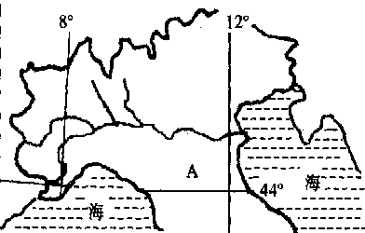
1．图中河流的汛期是在
A．春季 B．夏季 C．秋 D．冬季

读我国部分地区图（如图2），回答2～3题.
2．图中M河段历史上经常泛滥，主要成因是
A．河道曲折，水流不畅
B．河道年久失修，防洪能力差
C．森林植被稀少
D．位于干流的上游河段，水量大

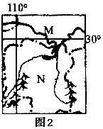
3．N地区在全国占有重要地位的工业部门及其导致的环境问题分别是
A．煤炭工业 酸雨严重
B．甘蔗制糖工业 水污染严重
C．有色冶金工业 酸雨严重
D．汽车工业 光化学烟雾严重

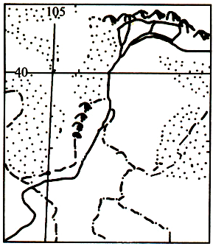
据《中国气象报》2009年2月11日报道
自今年1月25日以来，宁夏回族自治区气温持续偏高，全区大部分地区气温较常年同期偏高2℃以上。2月5日、2月9～10日最高气温在10℃以上，致使该区境内黄河开河迅速。到2月11日，该区境内黄河封河段全部开河。据此及下图，回答4～6题。
4．黄河开河易出现水患，主要是
A．上游解冻，漂流的冰凌拥塞而造成的
B．上游水库大量泄水而造成的
C．河堤防洪标准过低所导致的
D．上游突降大暴雨而引起的
5．同样类型的水患，还容易发生在 省境内
A．青海 B．甘肃 C．山西 D．山东
6．在今年宁夏境内黄河封河段全部开河的季节，下列现象不可信的是
A．美国北部正值森林内地面光照最强的季节
B．墨累一达令盆地的农民在收割后的麦田上放牧
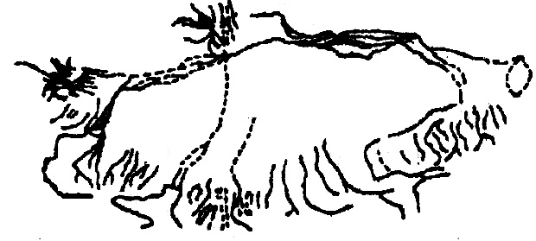
C．长江口一年中同一等盐度线离海岸线最远
D．温带气旋频繁影响南欧地中海沿岸地区
右图是某大河水系构成示意图，读图回答7～9题。
7．图中所示水系形态多分布在
A．平原 B．高原 C．盆地 D．山地
8．图中所示水系分布地区的水循环类型多属于
A．海陆间循环 B．内陆循环
C．海上内循环 D．以上都不是
9．下列关于该水系干流的水量特征叙述正确的是
A．上游流量最小 B．中游流量最小 C．下游流量最小D．下游流量最大
下图4中甲是我国东部河流某河段示意图，乙是EF河段河床示意图。丙是河流A、B两水文站测得的水位变化图。据此完成10--11题。
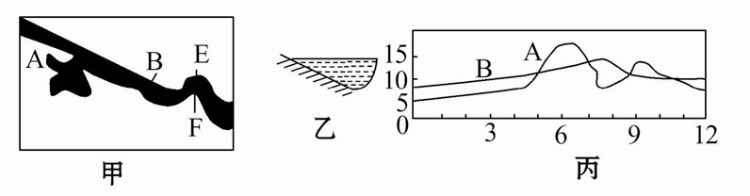
图4

10.甲图中AB段河流( )
A.由西北流向东南 B.由东南流向西北 C.水位A处低于B处 D.不能确定
11.关于乙图EF的河床剖面的描述及形成理由正确的是
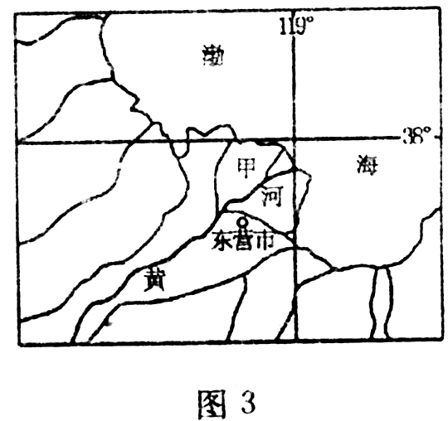
①E岸河床较缓，F河床较陡
②E岸河床较陡，F河床较缓
③由于地球的自转使河水发生偏向，F岸遭受冲蚀力大
④由于该处河流是弯道，E岸遭受冲刷力大
A.①③ B.①④ C.②④ D.②③

图5为我国局部地区示意图，读图回答12--13题。
12．甲处地形名称及其形成的主要地质作用分别是
A．冲积扇，流水沉积作用 B．冲积平原，流水侵蚀作用
图5
C．三角洲，流水沉积作用 D．三角洲，海浪侵蚀作用
13.近年来，甲处地形面积增长速度明显减慢，主要是因为
A．海平面上升 B．沿海地壳下沉 C．黄河人海泥沙减少 D．该区植树造林
右图是我国某水库年内逐月入库水量（a）、月均水位（水面海拔）（b）。读图完成14-16题。
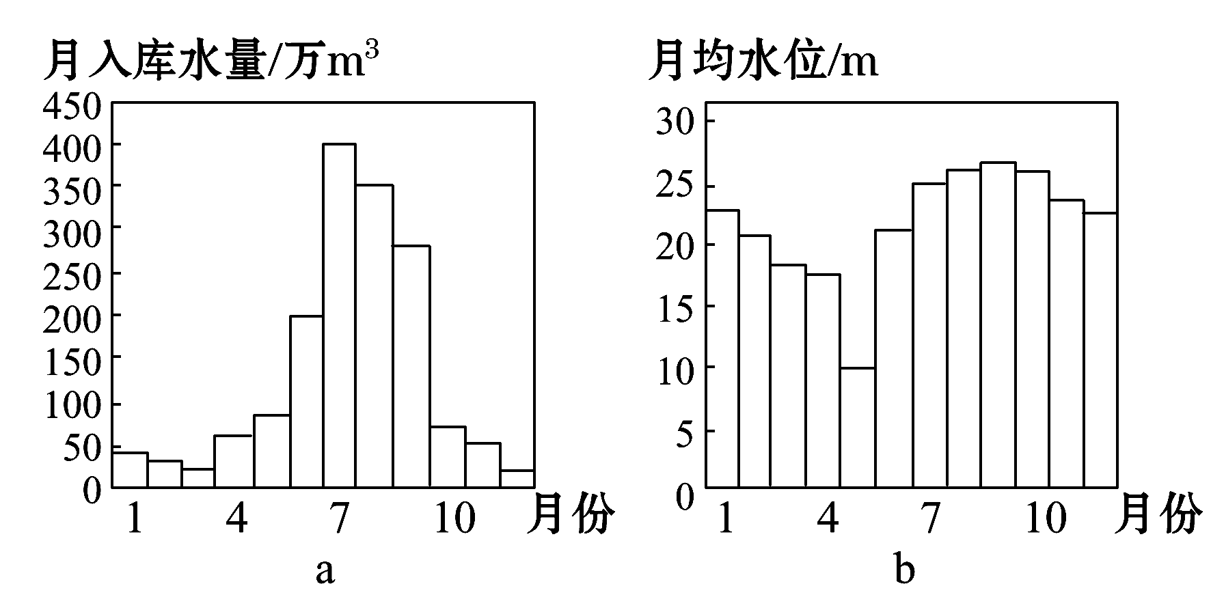
14.图中信息表明（ ）
图7
A.1~7月流域降水量持续增加
B.夏秋季节水库水位随入库水量的减少而降低
C.冬春季节水库入库水量少于出库水量
D.6~12月水库水位随流域降水量的增多而升高
15.对5月份水库出现最低水位的合理解释是（ ）
A.降水量少 B.入库水量少 C.蒸发量大 D.为防洪放水腾出库容
16.该水库可能位于（ ）
A.太行山地 B.秦岭山地 C.江苏省北部 D.云南省中部
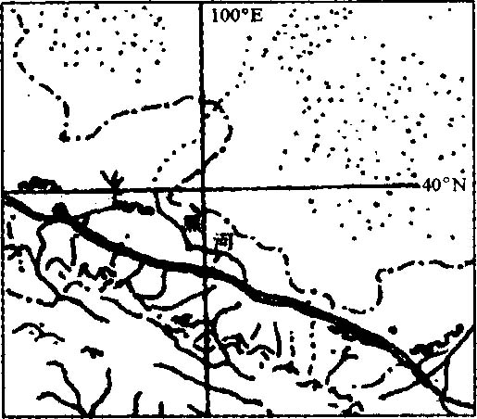
黑河是仅次于塔里木河的全国第二大内流河。黑河尾间处的居延海，曾是西北最大的湖泊之一，孕育了古居延文明。近年来，居延海急剧萎缩干涸，生态环境不断恶化：读图，回答17-18题。
图28
17．黑河的主要补给水源是( )
A．大气降水 B．地下水
C．高山冰雪融水和山地降水 D．居延海的湖泊水
18．造成居延海生态环境不断恶化的主要原因是( )
A．中上游地区沙尘暴增加 B．居延海地区载畜量减少
C．中上游地区工农业用水数量增加 D．居延海地区土地沙化面积增加
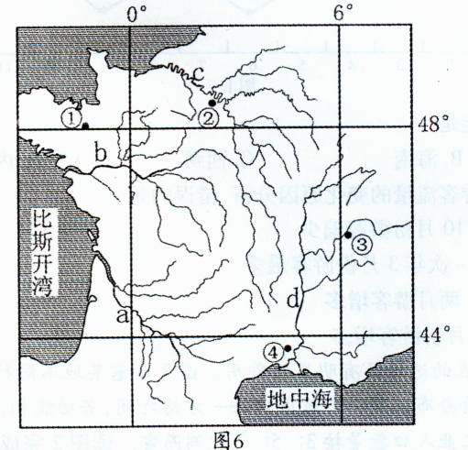
图30示意某区域水系分布，读图完成19—21题。
图30
19．图中四条河流干流最可能沿着断层发育起来的是
A．a河 B．b河 C．c河 D．d河
20．图中①、②、③、④四地最适合葡萄生产的是
A．① B．② C．③ D．④
21．d河干流两岸人口稠密，经济发达，在干流梯级
开发中共建有19个水坝，其中18个为低坝，且在
水库两岸修建围堤。与高坝相比，低坝的优点有
①农田淹没少 ②对生态和景观的影响小
③鱼类回游的困难较少 ④溃坝的威胁性小
A．①②③ B．①②④ C．①③④ D. ②③④

读下图，回答下列问题：22—23
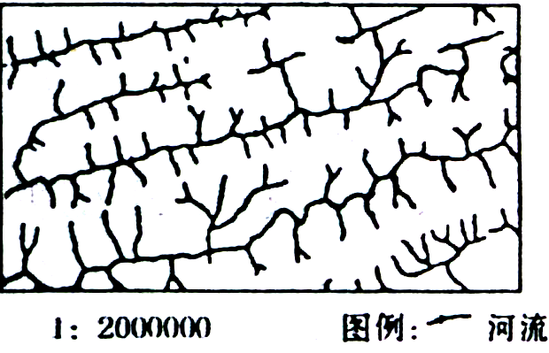
22.上图所示地区其地形、地势具有的特征是
A、地势低平，河网密布 B、中部高，四周低
C、东南高，西北低 D、山河相间
23.图示地区的地形类型属于
A、沉积盆地 B、褶皱山地
C、冲积平原 D、块状山地

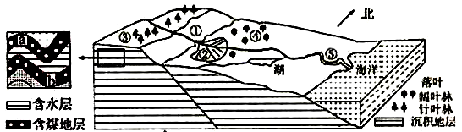
下图是某区域示意图，读图回答24～25题。
24.结合图示内容，下列说法正确的是：
A．①处水能资源丰富，是修建大坝的理想地点
B．②地地貌是由流水侵蚀作用形成的
C．该区域在6～7月份进入梅雨季节
D．从③到④自然带的变化反映了自然带的垂直地域分异规律
25．若在a、b两处采煤，最容易发生的矿难事故分别是
A．瓦斯爆炸和透水事故 B．瓦斯爆炸和井喷事故
C．透水事故和瓦斯爆炸 D．水事故和井喷事故
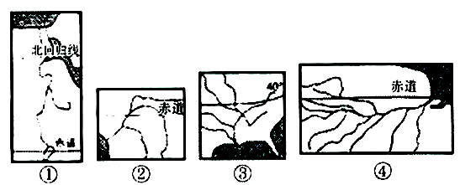
下图为世界四条著名大河分布图，读图回答26～27题。
26．图示四大流域内，有世界著名棉花产地的
A．②④ B．①③ C．②③ D．①④
27．关于图示四条河流的叙述，正确的是
A．①③河流的三角洲地区，夏季降水较多的是①
B．①④河流注入的海域，海水盐 度较高的是④
C．②③流域平均海拔较高的是②
D．③④流域内森林覆盖率较高的是③

28． 读下图，完成下列要求。
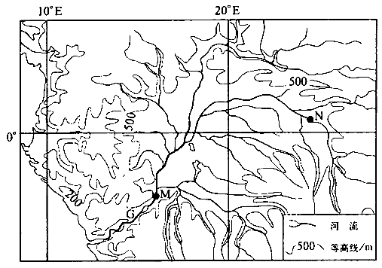
（1）判断G河自N点至M点流经地区的地形类型，并说明判断的理由。

（2）说明G 河水量丰富的原因。

（3）指出G河没有形成明显三角洲的原因， 并加以分析。

2.下图甲、乙两区域都是重要的种植业分布区。读图回答问题。
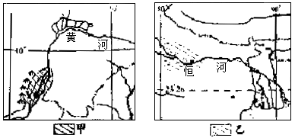
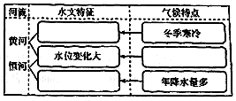
（1）依据对应关系，填表说明甲区域发展种植业的主要限制性自然条件及其治理措施。
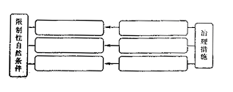

（2）填表说明黄河、恒河部分水文特征与气候的关系。
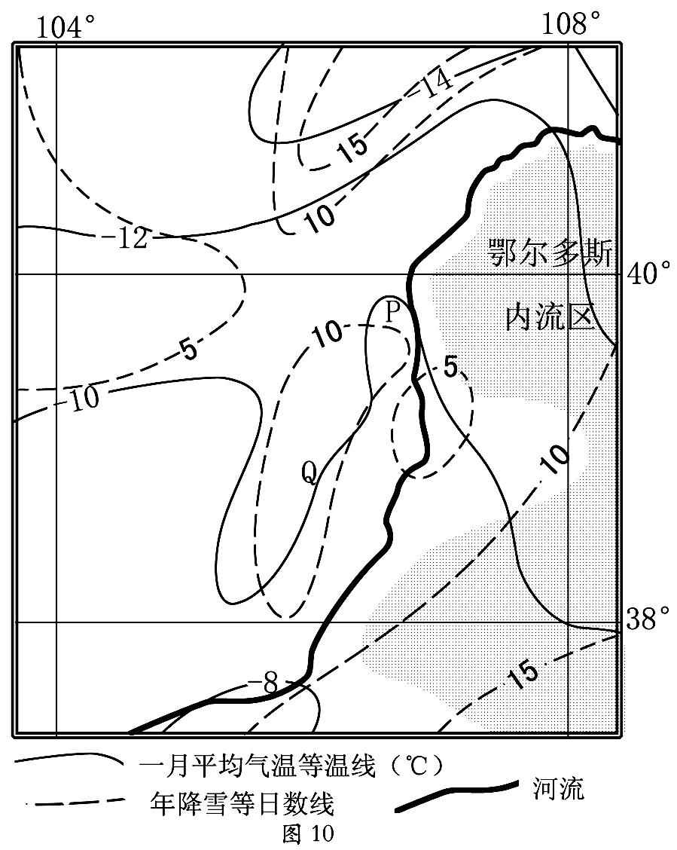
图35

29．读我国某区域图，回答问题。
（1）P处等温线向北弯曲的主要原因是
。（4分）
（2）Q处年降雪日数不同于周边地区的主要原因是
（4分）
（3）图中河流易出现的水文灾害是
并简述其发生过程。（8分）

30.(18分)图38示意我国某区域的水系分布。某学校研究性学习小组对图38中的M地进行实地考察，并查阅了相关资料，发现近三十年来M地生态环境明显改善。图39为M地的等高线分布，表1示意M地的土地利用结构变化。读图表回答问题。
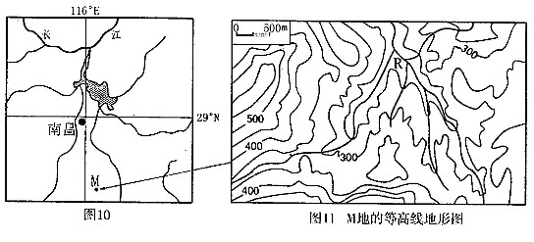
图38
图39

 | 耕地 | 林地 | 草地 | 荒地 | 其他
1978年 | 55.0% | 19.8% | 4.9% | 15.4% | 4.9%
2008年 | 48.2% | 36.1% | 6.2% | 1.3% | 8.2%
(1)描述M地的地形和气候特征。(8分)

(2)根据材料分析M地生态环境明显改善的原因和对R河水文特征的影响。(10分)

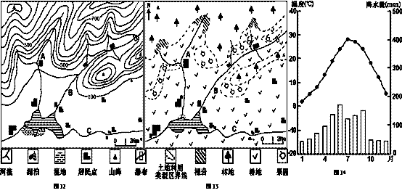
31.流域是一个相对独立的自然地理系统，它以水系为纽带，将系统内各自然地理要素连结成—个不可分割的整体。随着人类活动的加剧，流域已成为区域人地关系十分敏感而复杂的地理单元。图12是某时期某流域局部地形图，图13是10年后该地区土地利用状况图，图14是该地区的月平均气温变化曲线和降水量柱

状图。读图完成下列问题。

（1）说明A支流的水文特征。

（2）说出B、C两支流在开发利用方向上的不同。

（3）指出图13中土地利用不合理的现象，并说明这些现象对湖泊及其下游造成的环境影响。
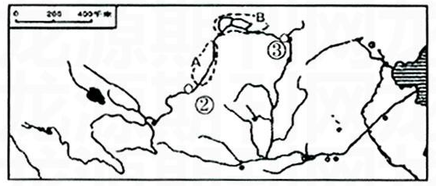
32．读黄河流域图，完成下列要求。

(1)指出图中地形区的名称：A________，B________。
(2)黄河中游两条重要的支流是________、________。
(3)黄河下游形成“地上河”的主要原因是什么？

(4)分析黄河干流从②到③河段水量减少的原因。(8分)
(5)简述黄河A河段水文特征。

33.下图为黄河下游和荆江河段及部分水利工程示意图，回答
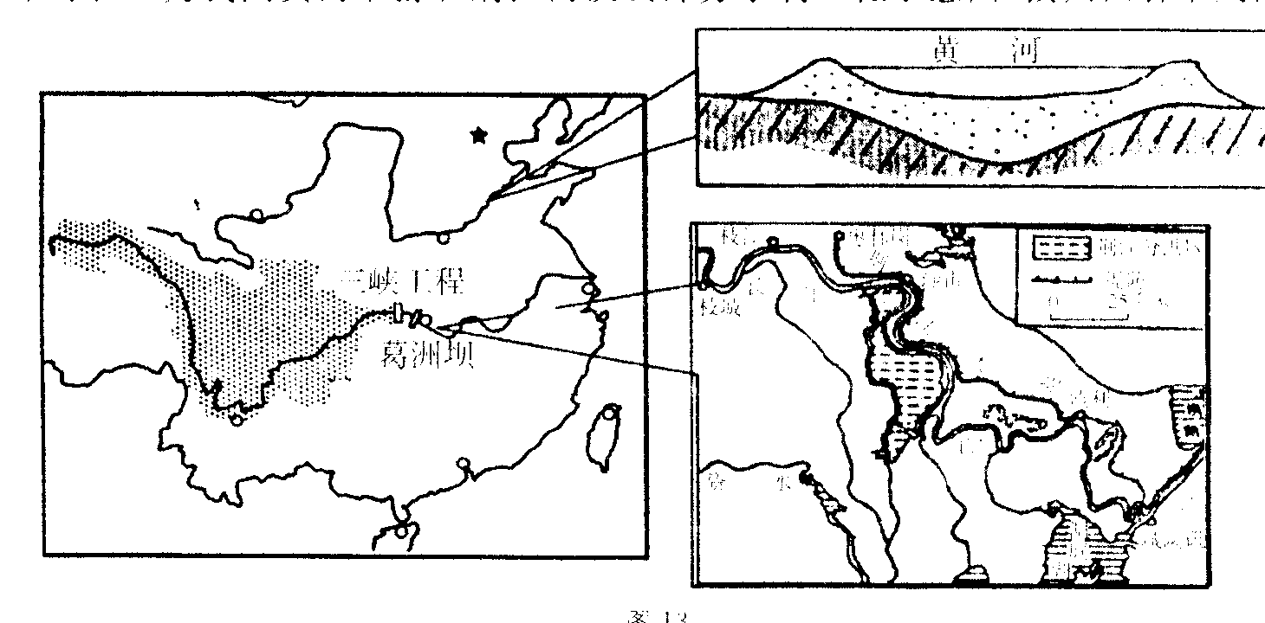

(1)长江荆江河段和黄河下游段河床的共同特征是 ，成因都

为 。

(2)长江荆江段和黄河下游都是防汛重点地段，荆江河段汛期在 季，

成灾的原因 。

(3)三峡水利工程的建设对缓解荆江河段洪涝有什么用？除建设水利工程外，还可采取哪些措施防治荆江水患？（至少写两点）

3. 〖答案〗（1）盆地 从（向心状）水系或河流分布状况判断，该地形区北、东、南三面高；再从（500米）等高线判断，该地形区为盆地。
（2）领域位于赤道地区，终年（受赤道低气压带控制，盛行上升气流，）降水丰富；流域大部分为盆地，支流多，集水面积广。

（3）①入海口附近，泥沙不易沉积，因为地形高差大，河流落差大，流速大。②入海泥沙量较少，因为G河在M点以上多流于盆地中，流速较小，易于泥沙沉积；且从纬度位置和地形看，流域内热带雨林广布（植被覆盖率高），水土流失较轻。

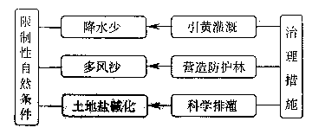
6.
〖答案〗（1）

（2）

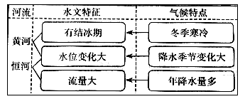

10． （1）地势较低，气温较高。 （2）地势较高，气温较低，易形成降雪天气。
（3）凌汛 ；较高纬度河段秋冬季节封冻早，冬春季节解冻迟，容易形成冰坝，阻塞低纬度的河道来水，导致河水泛滥、河堤决口。 （4）降水少，蒸发旺盛；地形较封闭。

13．(1)地形特征：以低山、丘陵为主；地势东、南、西高，北面较低。 气候特征：亚热带季风气候；夏季高温多雨，冬季低温少雨。 (2)林地、草地面积增加，水土流失减轻。 流量的季节变化变小；河流含沙量减小。
22.（1）流量季节变化大（汛期在夏季）；河流落差大，水流急；汛期河水含沙量较大（2）B支流：开发水能；发展旅游。C支流：发展航运。 （3）土地利用不合理现象：坡地开垦；围湖造田；对湖泊及其下游的环境影响：湖泊淤积，湖面缩小；生物多样性减少；调蓄功能有所减弱，加大下游洪灾威胁。（4）地质资料；河流水文资料；社会经济资料。
37、(1)宁夏平原河套平原 (2)汾河渭河
(3)黄河中游流经黄土高原，水土流失严重，黄河含沙量大；黄河下游流经平原地区，河道变宽，流速减慢，大量泥沙沉积于河底，使河床逐渐抬高，成为“地上河”
(4)自然原因：河流主要流经干旱区，降水量少，没有支流汇入。人为原因：沿岸城市、工业用水和农业灌溉用水量大。 (5)C。（6）流量大，含沙量高（或含沙量比中下游低），有结冰期，冬春季有凌汛。
39. 答案：（1）均为地上河 （地形）从第二阶梯进入第三阶梯，水流速度迅速降低，泥沙沉积严重，河床抬高，堤坝加高；（植被）上中游地区植被破坏，水土流失严重
（2）夏（夏秋） 其上游流域面积大，降水多，来水多；河道弯曲，河床淤积，排水不畅。
（3）答案：蓄水以调节荆江河道的洪水流量 植树造林、加固堤坝、退耕还湖还林、河道清淤、建分洪区、人工裁弯取直等

